CHI BỘ TRƯỜNG THCS CỰ KHỐI TỔ CHỨC HỌP ĐÁNH GIÁ
CHI BỘ - ĐẢNG VIÊN CUỐI NĂM 2019
Thực hiện kế hoạch chỉ đạo số 206 – KH/QU ngày 22/11/2019 của Ban Thường vụ Quận ủy Long Biên và kế hoạch số 205-KH/ĐU ngày 28/11/2019 của Đảng ủy Phường Cự Khối về việc kiểm điểm, đánh giá, xếp loại chất lượng tổ chức đảng, đảng viên năm 2019. Vào lúc 16h30 ngày 6/12/2019, Chi bộ trường THCS Cự Khối đã tổ chức họp đánh giá, kiểm điểm chi bộ và đảng viên năm 2019. Tham dự cuộc họp có đầy đủ 9/9 đồng chí đảng viên trong chi bộ.
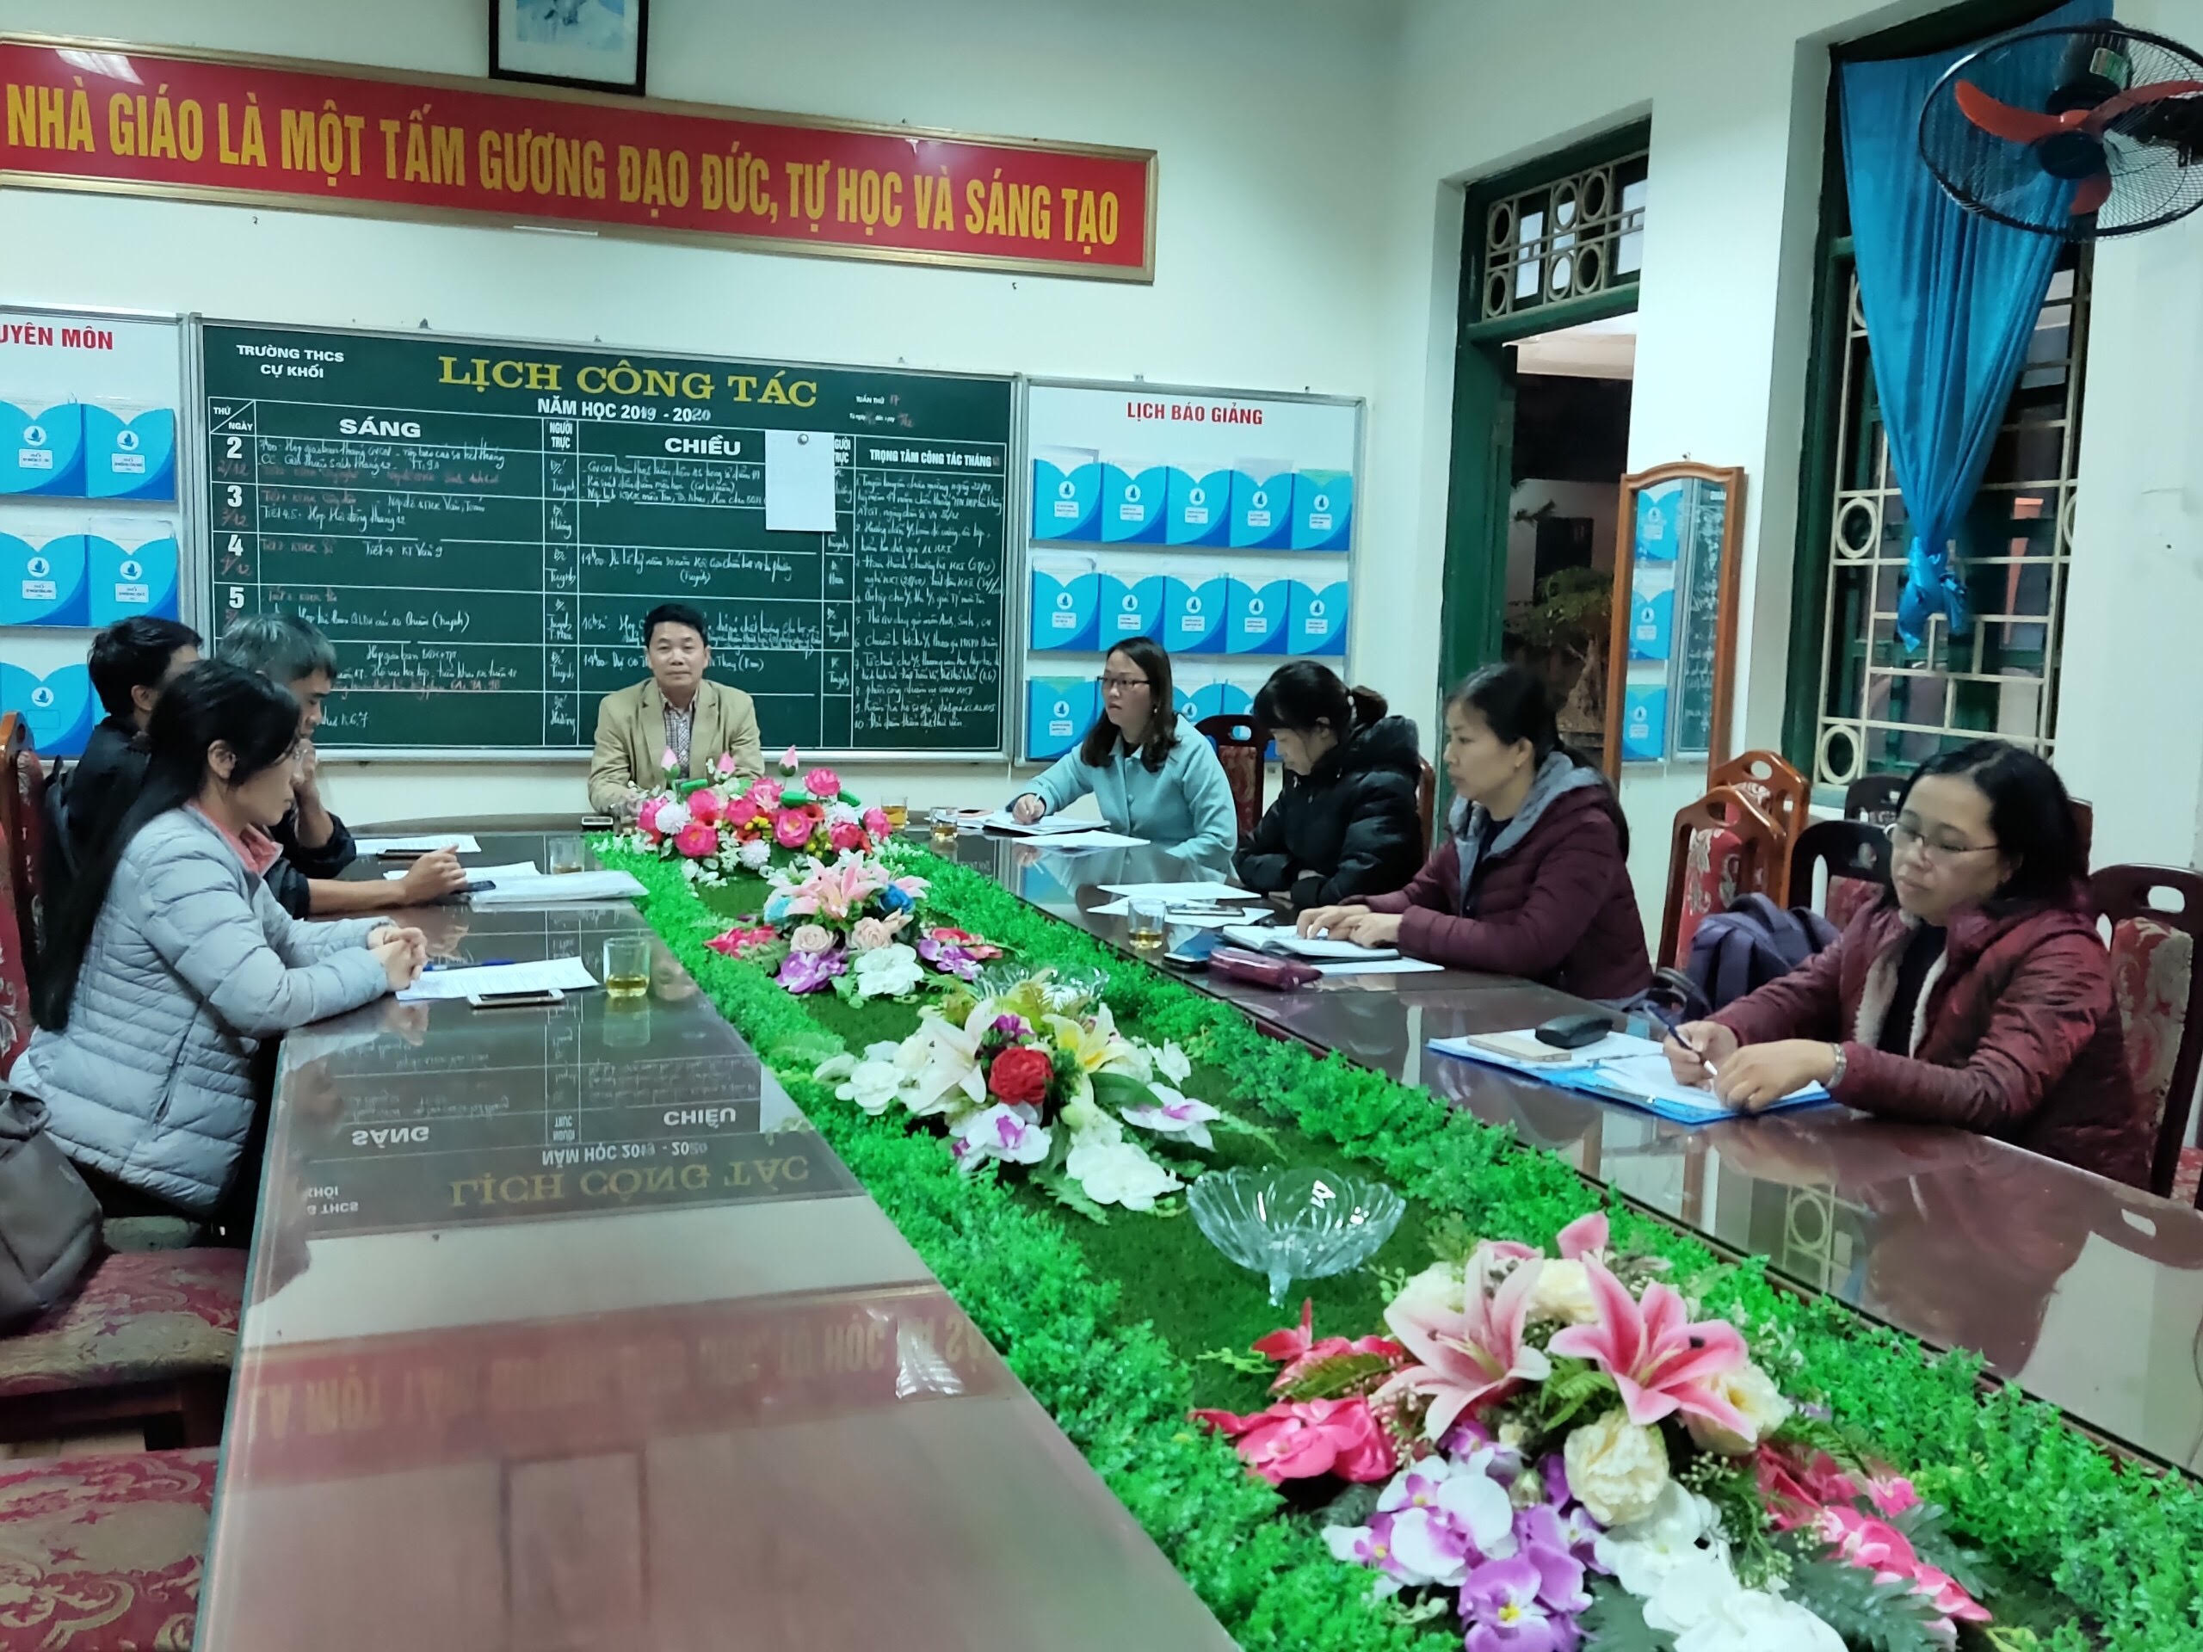
Thay mặt chi bộ, đồng chí Dương Văn Tuynh - Bí thư Chi bộ thông qua bản tự đánh giá của chi bộ trường THCS Cự Khối năm 2019.

Trong năm 2019, Chi bộ đã lãnh đạo và tổ chức quán triệt cho cán bộ, đảng viên thực hiện đường lối, chủ trương, quy định của Đảng và chính sách, pháp luật của Nhà nước; cụ thể hoá kịp thời, đầy đủ các đường lối, chủ trương của Đảng tới từng đồng chí đảng viên trong Chi bộ; xây dựng và triển khai tổ chức thực hiện Nghị quyết của chi bộ hàng tháng. Thực hiện lãnh đạo nhà trường bằng chủ trương, nghị quyết, chương trình, kế hoạch sát với thực tế của nhà trường; có kế hoạch định hướng công tác nhân sự, công tác dự nguồn cán bộ cho các nhiệm kì. Chi bộ nhà trường chỉ đạo để chính quyền thực hiện nhiệm vụ giáo dục một cách toàn diện; thực hiện nhiệm vụ giảng dạy theo phương pháp đổi mới, chú trọng các giải pháp nâng cao chất lượng giáo dục học sinh. Chỉ đạo công tác phát triển sự nghiệp giáo dục, thực hiện quy chế chuyên môn, nề nếp, kỷ cương tại đơn vị.
Qua kết quả tự đánh giá của chi bộ nhà trường với tổng số điểm đạt được 92/100 điểm; Đánh giá kiểm điểm đảng viên cuối năm chi bộ có 02 đồng chí hoàn thành xuất sắc nhiệm vụ
(Đồng chí Dương Văn Tuynh – Bí thư chi bộ, Hiệu trưởng nhà trường và đồng chí Phạm Thị Thanh Hoa - giáo viên, tổ trưởng chuyên môn) và 07 đồng chí hoàn thành tốt nhiệm vụ.
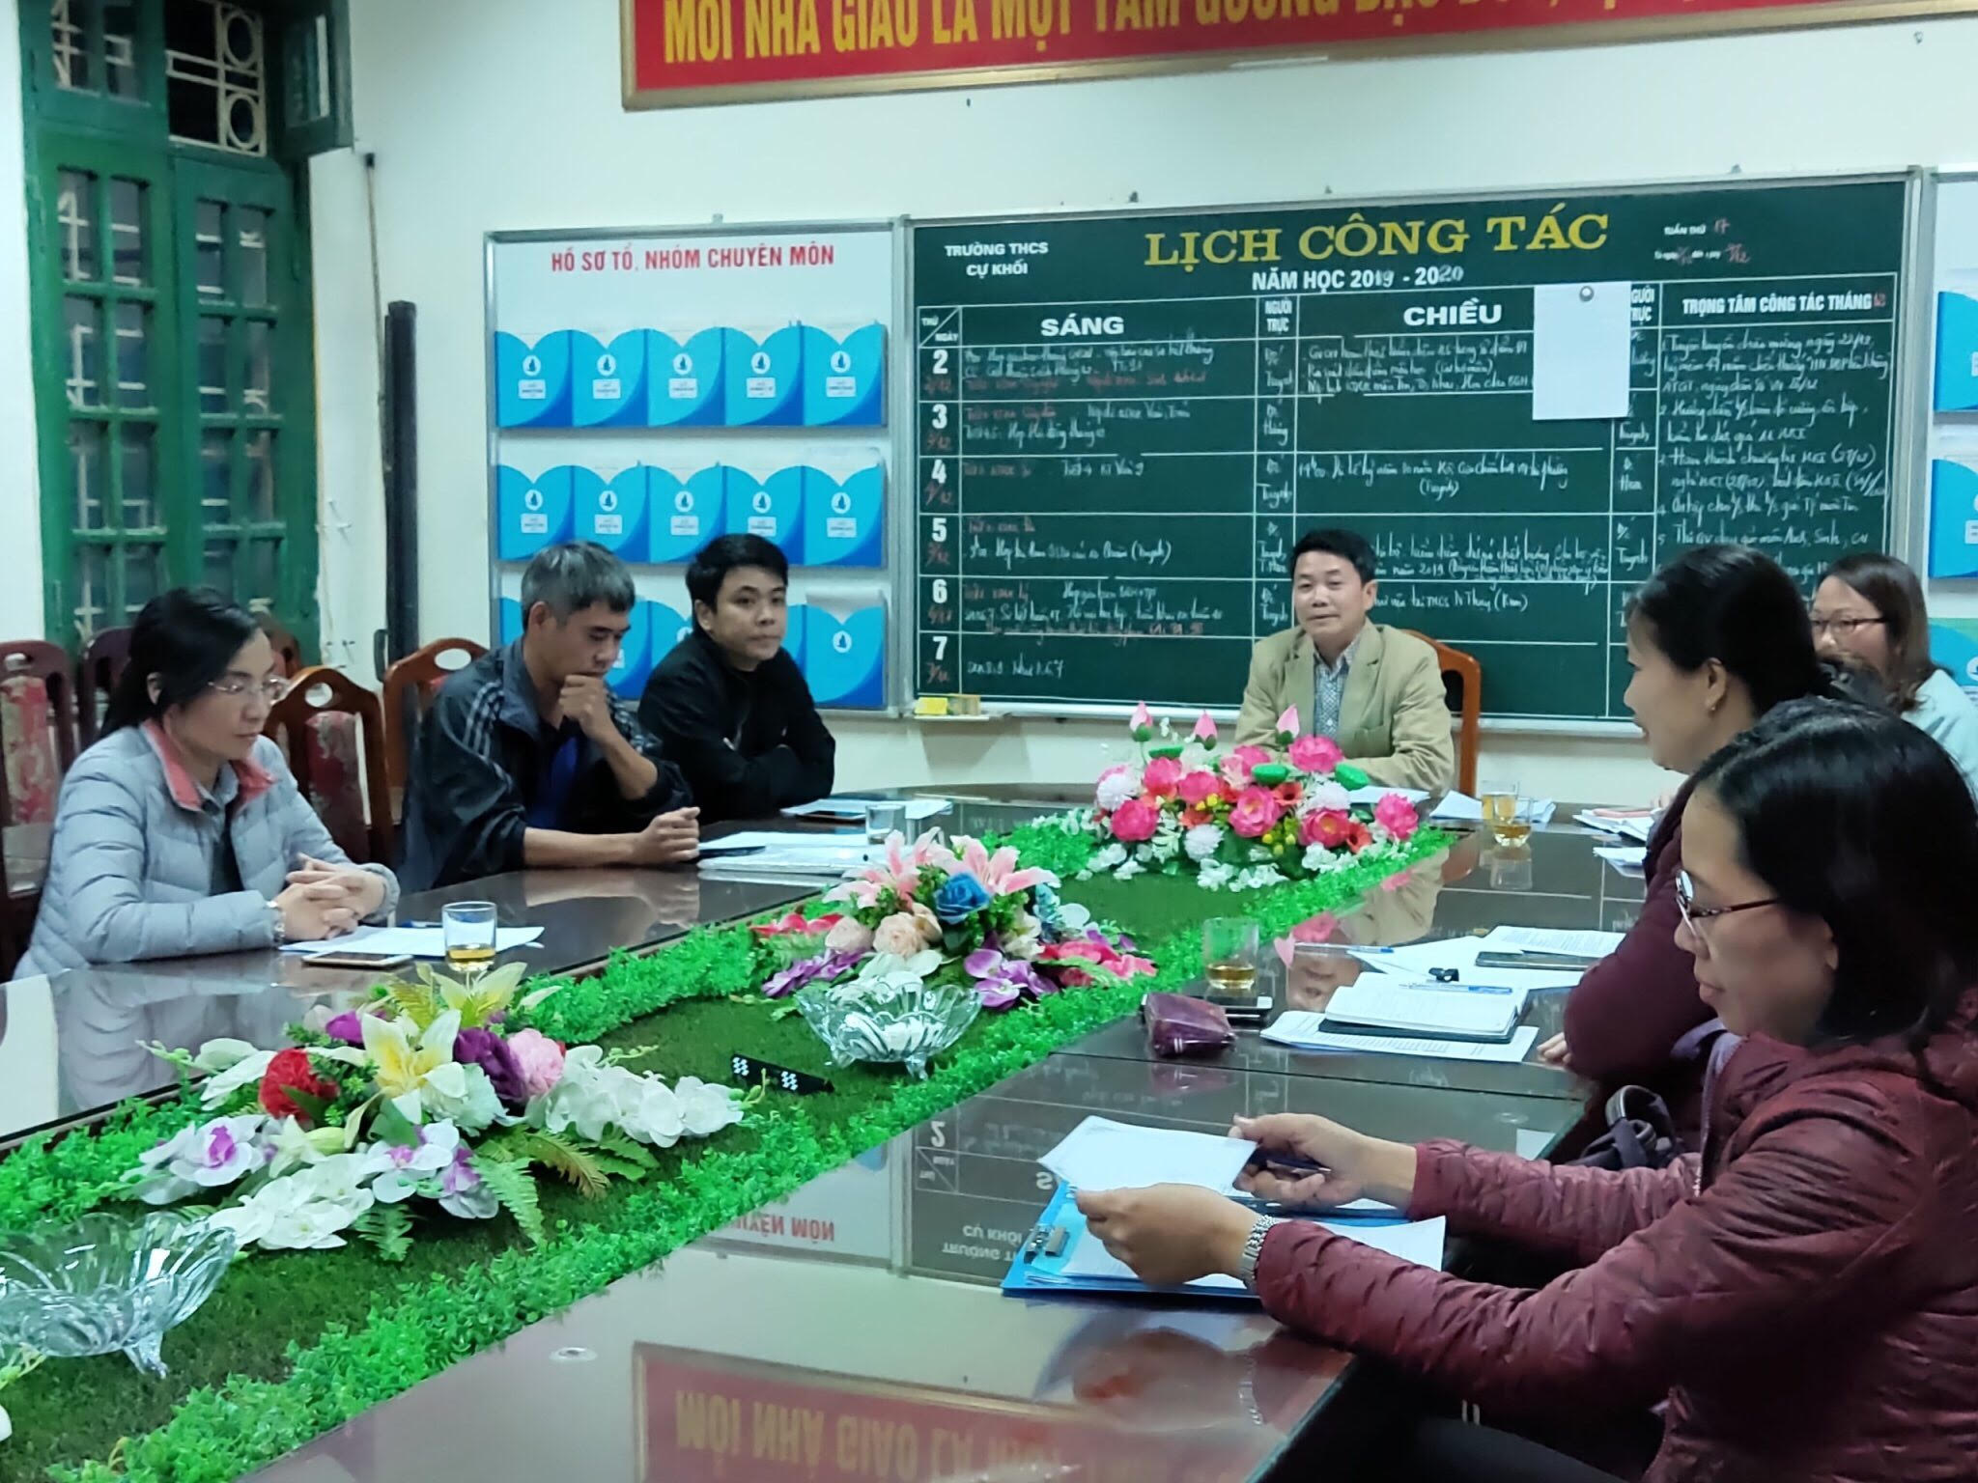

Tác giả: Phạm Thị Thanh Hoa

